

Universidad Nacional Autónoma de México
Facultad de Ingeniería
Ingeniería en Computación

Laboratorio de Circuitos Eléctricos
Grupo 02
Profesor: Julio Serrano Villegas

Práctica No. 4B
Escalamiento en impedancia y Frecuencia.

Brigada 1B
Alumnos:
Guerrero López Uriel Iván
Muñoz San Agustin Victoria Monserrat

Fecha de entrega: sábado 28 de octubre de 2025
I. Introducción 2
II. Objetivo(s) 2
III. Material 5
IV. Desarrollo 5
Marco teórico 5
Procedimiento 7
Análisis de datos y cálculo 8
Conclusión 10
Uriel Iván Guerrero López: 15
Muñoz San Agustín Victoria Monserrat: 15
Bibliografía 16

- Introducción
- Explique cuando un circuito entra en resonancia
Pensemos en una calle con mucho tráfico. La resonancia en un circuito eléctrico es como cuando todos los carros en esa calle se mueven al mismo ritmo perfecto, sin atascos ni frenazos.
Tensión e intensidad: como el empujón y la velocidad
- La tensión (V) es la fuerza o el empujón que la pila le da a la electricidad.
- La intensidad (I) es la cantidad de electricidad que pasa por el cable, o la "velocidad" a la que fluye.
Normalmente, en un circuito con ciertos componentes (como bobinas y condensadores), la tensión y la intensidad no van perfectamente juntas. Es como si el empujón de la pila llegara un poco antes o un poco después de que la electricidad empiece a fluir rápido.
La resonancia ocurre cuando el circuito encuentra su punto ideal, y la tensión y la intensidad van perfectamente juntas o, como dicen los ingenieros, "están en fase".
Cuando esto sucede:
- El camino se despeja: La impedancia, que es como un "atasco" para la electricidad, se vuelve lo más pequeña posible. En lugar de ser un atasco complicado, solo queda una simple resistencia (como un peaje pequeño en el camino).
- El motor funciona a su máxima potencia: El factor de potencia es una medida de qué tan bien se usa la energía. Cuando la tensión y la intensidad están en fase, este factor es uno, que es el valor ideal. Esto significa que toda la energía que entra al circuito se usa de la mejor manera, sin desperdicios.
Un buen ejemplo de resonancia es cuando sintonizas una estación de radio. Tu radio ajusta su circuito para que entre en resonancia con la frecuencia exacta de la estación que quieres escuchar, y así la señal llega clara y fuerte.
- De una explicación de Resonancia en un circuito serie RLC
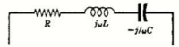
La impedancia compleja del circuito es $Z=R+j\left(ωL-\frac{1}{ωC}\right)=R+jX$
Dicho circuito entra en resonancia cuando X=0, es decir $ωL=\frac{1}{ωC}$ o $ω=\frac{1}{\sqrt{LC}}=ω_{0}$
Sabemos que $ω=2πf$, con lo que la frecuencia de resonancia viene dada por $f_{0}=\frac{1}{2π\sqrt{LC}}$. En las siguientes graficas se representa los componentes de R, $X_{L}$ y $X_{C}$ en función de la pulsación $ω$. Para $ω=ω_{0}$ la impedancia de un circuito en serie en resonancia es mínima. En consecuencia, la intensidad de corriente es máxima en dichas condiciones $I=\frac{V}{Z}$.
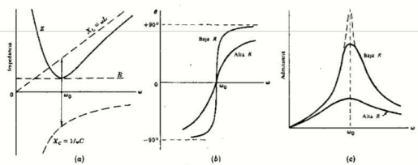
Para frecuencias inferiores a la correspondiente a $ω_{0}$ la reactancia capacitiva es mayor que la inductiva, con lo que el ángulo de la impedancia es negativo. Si la resistencia es pequeña, la variación del ángulo con la pulsación es mucho más rápida. Cuando $ω$ tiende hacia cero, el ángulo de Z se aproxima a -90°.
Para frecuencias superiores a la correspondiente a $ω_{0}$, la reactancia inductiva es mayor que la capacitiva, con lo que el ángulo de Z es positivo, aproximándose a +90° cuando $ω>ω_{0}$.
- De una explicación de Resonancia en un circuito paralelo RLC
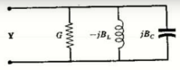
La admitancia compleja del circuito paralelo es $Y=G+j\left(ωC-\frac{1}{ωL}\right)=G+jB$, siendo $B=B_{C}+B_{L}$, $B_{C}=ωC$ y $B_{L}=\frac{1}{ωL}$. Dicho circuito entra en resonancia cuando $B=0$, es decir, cuando $ωC=\frac{1}{ωL}$ o bien $ω=\frac{1}{\sqrt{LC}}=ω_{0}$. La frecuencia de resonancia viene dada por $f_{0}=\frac{1}{2π\sqrt{LC}}$
En las gráficas se representa el valor de Y y el de G, $B_{L}$ y$B_{C}$ en función de $ω$. Para $ω=ω_{0}$ las susceptancias inductiva y capacitiva son iguales, con lo que Y=G. Es decir, la admitancia de un circuito paralelo en resonancia es mínima. En consecuencia, la intensidad de corriente, I=VY, también es mínima en estas condiciones.
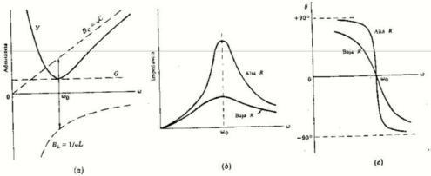
Para frecuencias inferiores a la correspondiente a $ω_{0}$ la susceptancia inductiva es mayor que la capacitiva, con lo que el ángulo de Y es negativo. En este caso, el ángulo de la impedancia es positivo y se aproxima a +90° cuando $ω=0$.
- ¿Qué es el factor de calidad Q?
El factor de calidad de una bobina, de un condensador, o de un circuito en general se define por
$$Q=2π\frac{energía máxima almacenada}{energía disipada por periodo}$$
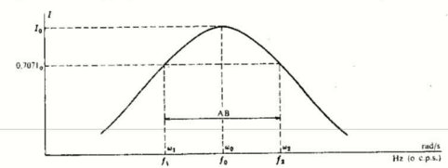
Los puntos asociados a $ω_{1}$ y $ω_{2}$ se llaman puntos de potencia mitad. La distancia entre ambos puntos se mide en HZ o ciclos por segundos y se llama ancho de banda AB.
En estas condiciones podremos expresar el factor de calidad por la relación entre la frecuencia de resonancia y el ancho de banda
$$Q_{0}=\frac{ω_{0}}{ω_{2}-ω_{1}}=\frac{f_{0}}{f_{2}-f_{1}}=\frac{f_{0}}{AB}$$
La pulsación de resonancia $ω_{0}$ es la media geométrica de $ω_{1}$ y $ω_{2}$
$ω_{0}=\sqrt{ω_{1}ω_{2}}$ y $f_{0}=\sqrt{f_{1}f_{2}}$
En un circuito paralelo tenemos
$$Q_{O}=\frac{R}{ω_{0}L}=ω_{0}CR$$

Objetivo(s)
- Que el alumno aplique en forma práctica los teoremas de escalamiento de impedancia y frecuencia.
- Introducción a los teoremas de escalamiento de impedancia y de frecuencia.
- Familiarizar al estudiante con la aplicación en la práctica de dichos teoremas.
- Estimar la importancia de tales teoremas en el diseño y síntesis de los sistemas o filtros eléctricos

Material
- Videos
- Lecturas de Classroom

Desarrollo

Marco teórico
Escalamiento de impedancia: se refiere a una técnica en circuitos eléctricos mediante la cual se modifica el valor de todas las impedancias (elementos pasivos como resistencias, inductancias y capacitancias) de un circuito por un factor constante. Esto permite obtener un circuito equivalente que mantiene la misma función de transferencia, es decir, que su comportamiento en cuanto a la relación entre la entrada y salida es el mismo, aunque varíen las magnitudes de las impedancias.
En términos prácticos, con el escalamiento de impedancia se busca multiplicar todas las impedancias por un factor (denotado comúnmente como $k_{i}$), aumentando o disminuyendo sus valores, sin alterar la respuesta en frecuencia del circuito. Esto permite trabajar con valores más manejables o adaptados a componentes reales sin cambiar el funcionamiento general del sistema.
La función de transferencia del circuito es la razón dependiente de la frecuencia entre la señal de salida y la señal de entrada. Cuando se aplica el escalamiento de impedancia, esta función no se altera, manteniendo así la respuesta característica del circuito, a pesar del cambio en el valor absoluto de las impedancias.
Escalamiento de Magnitud: es el proceso de aumentar toda la impedancia en una red por un factor, permaneciendo inalterada la respuesta de frecuencia. Recordando que las impedancias de los elementos R, L y C están dadas por:
$$Z_{R}=R, Z_{L}=jωL, Z_{C}=\frac{1}{jωC}, (1)$$
En el escalamiento de magnitud, multiplicamos la impedancia de cada elemento del circuito por un factor $K_{m}$ y dejamos que la frecuencia permanezca constante. Esto da las nuevas impedancias como:
$$Z_{R}^{'}=K_{m}Z_{R}=K_{m}R, Z_{L}^{'}=K_{m}Z_{L}={jωK}_{m}L, Z_{C}^{'}=K_{m}Z_{C}=\frac{1}{{jωC/K}_{m}}, (2)$$
Comparando la ecuación 2 con la ecuación 1 notamos los siguientes cambios en los valores de los elementos. Por lo tanto, en el escalonamiento de magnitud, los nuevos valores de los elementos y la frecuencia son:
$$R^{'}=K_{m}R, L^{'}=K_{M}L, C^{'}=\frac{C}{K_{m}}, ω^{'}=ω, (3)$$
Las variables primadas son los nuevos valores y las variables sin primar son los valores antiguos. Consideremos el circuito RLC serie o paralelo. Ahora tenemos:
$${ω'}_{0}=\frac{1}{\sqrt{L^{'}C^{'}}}=\frac{1}{\sqrt{K_{m}LC/K_{m}}}=\frac{1}{\sqrt{LC}}=ω_{0}, (4)$$
Esto demuestra que la frecuencia resonante, como se esperaba, no ha cambiado. De manera similar, el factor de calidad y el ancho de banda no se ven afectados por el escalamiento de magnitud.
Escalamiento de Frecuencia: es el proceso de desplazar la respuesta de frecuencia de una red hacia arriba o hacia abajo en el eje de frecuencia, dejando la impedancia igual. Logramos el escalamiento de frecuencia multiplicando la frecuencia por un factor $K_{f}$ mientras mantenemos la impedancia igual. De la ecuación (1), vemos que las impedancias de L y C dependen de la frecuencia. Si aplicamos el escalamiento de frecuencia a $Z_{L}(ω)$ y $Z_{C}(ω)$ en la ecuación (1), obtenemos:
$$Z_{L}=j\left(ωK_{j}\right)L^{'}=jωL→L^{'}=\frac{L}{K_{f}}, \left(5a\right)$$
$$Z_{C}=\frac{1}{j\left(ωK_{j}\right)C^{'}}=\frac{1}{jωC}{→C}^{'}=\frac{C}{K_{f}}, (5b)$$
Esto se debe a que la impedancia del inductor y del condensador deben permanecer iguales después del escalamiento de frecuencia. Notamos los siguientes cambios en los valores de los elementos: $L→\frac{L}{K_{f}}$ y $C→\frac{C}{K_{f}}$. El valor de R no se ve afectado, ya que su impedancia no depende de la frecuencia. Por lo tanto, en el escalamiento de frecuencia, los nuevos valores de los elementos y la frecuencia son:
$$R^{'}=R, L=\frac{L}{K_{f}}, C^{'}=\frac{C}{K_{f}}, ω^{'}=K_{f}ω, (6)$$
Nuevamente, si consideramos el circuito RLC serie o paralelo, para la frecuencia resonante y para el ancho de
$$ω_{0}^{'}=\frac{1}{\sqrt{L^{'}C^{'}}}=\frac{1}{\sqrt{\left(\frac{L}{K_{f}}\right)\left(\frac{C}{K_{f}}\right)}}=\frac{1}{\sqrt{LC}}=K_{f}ω_{0}, (7)$$
$$B^{'}=K_{f}B, (8)$$
pero el factor de calidad sigue siendo el mismo (Q’=Q)
Escalamiento de Magnitud y Frecuencia: Si un circuito se escala en magnitud y frecuencia al mismo tiempo, entonces:
$$R^{'}=K_{m}R, L^{'}=\frac{K_{m}}{K_{f}}L, C^{'}=\frac{1}{K_{m}K_{f}}C, ω^{'}=K_{f}ω, (9)$$
Estas son fórmulas más generales que las de las ecuaciones (3) y (6). Establecemos $K_{m}=1$ en la ecuación (9) cuando no hay escalamiento de magnitud o $K_{f}=1$ cuando no hay escalamiento de frecuencia.
¿Qué sucede con la respuesta en frecuencia?
Cuando se realiza de forma adecuada, generalmente no altera la respuesta en frecuencia de un circuito, ya que su objetivo principal es mantener la misma función de transferencia. Sin embargo, si se combina con un escalamiento de frecuencia, la respuesta puede desplazarse en el espectro, ya sea hacia frecuencias más altas o bajas, dependiendo del factor de escalamiento aplicado.
En términos específicos:
- Escalamiento de impedancia solo: La respuesta en frecuencia se conserva, ya que el comportamiento del circuito no cambia, solo las magnitudes de sus impedancias.
- Escalamiento de frecuencia: Si se aplica un escalamiento en la frecuencia del circuito junto con el escalamiento de impedancia, la respuesta en frecuencia se desplazará en frecuencia, modificando los picos, resonancias, y bandas de paso o rechazo, aunque la forma general de la respuesta se mantiene proporcionalmente.

Procedimiento
Actividad 1: Escalamiento de impedancia
- Visualizamos el video: Escalamiento de Impedancia en Circuitos
- Tomamos captura al primer circuito y explicamos que sucede
- Realizamos lo mismo que el anterior pero ahora con el segundo y respondemos qué relación tiene con las lecturas de ambos circuitos
- Verificamos la salida de cada circuito con una captura
- Verificamos los resultados a través de los diagramas de bode de cada circuito
- Realizamos el análisis de mallas para obtener la función de transferencia de ambos circuitos y verificar que sean iguales (sin escalar vs al escalar)

Actividad 2: Escalamiento en frecuencia
- Visualizamos el segundo video: Escalamiento en Frecuencia de Circuitos
- Tomamos captura del segundo circuito explicando la variación por el factor K de los elementos involucrados
- Explicamos lo que sucede en cada circuito conforme a las lecturas obtenidas de impedancia de entrada y su relación con las lecturas de los circuitos
- Verificamos la salida de cada circuito con una captura
- Verificamos los resultados con los diagramas de bode para cada circuito
- Realizamos el análisis de mallas para obtener la función de transferencia de ambos circuitos y verificar que sean iguales (sin escalar vs al escalar)

Análisis de datos y cálculos
Actividad 1: Escalamiento de impedancia
- Primer circuito:
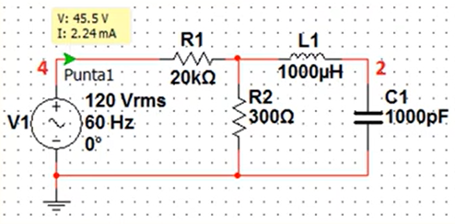
Solución
Al reemplazar los valores en las ecuaciones de escalamiento obtenemos los valores de los componentes del nuevo circuito

$$R_{NEW}=R_{OLD}×k_{m}$$
$$100kΩ=20kΩ×5$$
$$1500kΩ=300kΩ×5$$
$$L_{NEW}=L_{OLD}×k_{m}$$
$$5000μH=1000μH×5$$
$$C_{NEW}=\frac{C_{OLD}}{k_{m}}$$
$$200pF=\frac{1000pF}{5}$$

- Segundo circuito
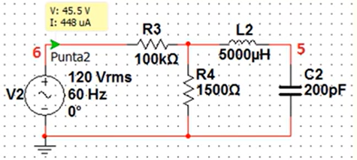

- Lecturas de impedancia
  - Impedancia inicial
Vamos a aumentar en un factor de $k_{m}=5$ la magnitud de impedancia del circuito
$$\frac{\left|V_{4}\right|}{\left|I_{punta1}\right|}=\left|Z_{1}\right|=20.3kΩ$$

  - Análisis de CA de frecuencia única 60Hz
Análisis de frecuencia de CA | Magnitud | Fase (grad)
$$\frac{\left|V_{4}\right|}{\left|I_{punta1}\right|}$$ | $$20.3kΩ$$ | -95.76356u

  - Impedancia final
$$\frac{\left|V_{4}\right|}{\left|I_{punta2}\right|}=\left|Z_{2}\right|=101.5kΩ$$
  - Análisis de CA de frecuencia única 60Hz
Análisis de frecuencia de CA | Magnitud | Fase (grad)
$$\frac{\left|V_{4}\right|}{\left|I_{punta2}\right|}$$ | $$101.49999kΩ$$ | -95.76355u

  - Comparación
Como se esperaba de acuerdo con la teoría explicada brevemente, la impedancia aumento de acuerdo con el factor de escalamiento $k_{m}=5$
- Salida del circuito
Graficaremos el diagrama de bode de la tensión en el condensador vs la tensión de la fuente
$$H\left(s\right)=\frac{V_{2}}{V_{4}}$$
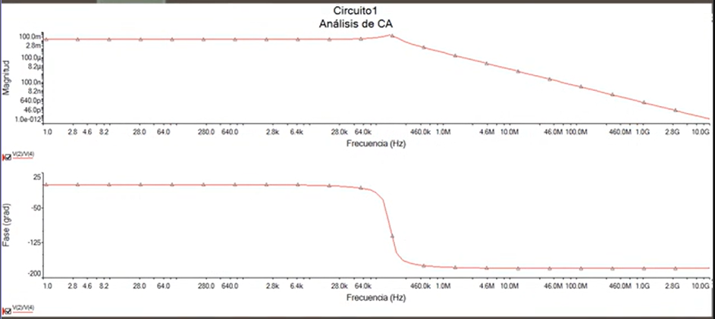
Figura 1. Diagrama de Bode del circuito original (sin escalamiento de impedancia).
Volveremos a graficar el diagrama de Bode de la tensión en el condensador vs la tensión de la fuente del nuevo circuito
$$H\left(s\right)=\frac{V_{5}}{V_{6}}$$
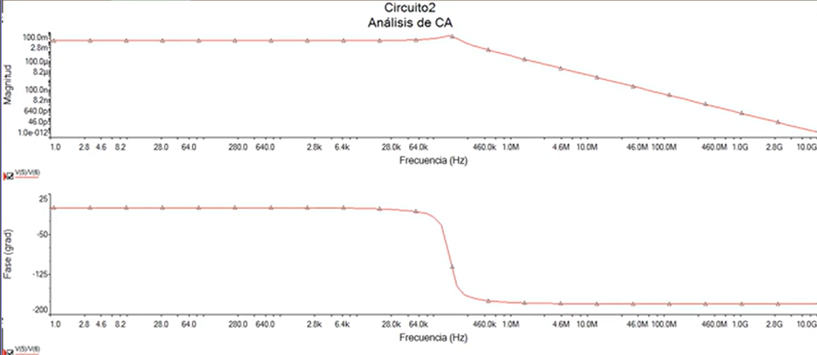
Figura 2. Diagrama de Bode del circuito escalado con Km​=5.
Comparación
En este caso el diagrama de bode del circuito 2 resulto ser idéntico al circuito 1, esto se deb a que al hacer un escalamiento de impedancia la función de transferencia del circuito queda exactamente igual.
- Realizar análisis de mallas para obtener la función de transferencia de ambos circuitos y verificar que estas son iguales (sin escalar vs al escalar)
Tenemos dos mallas para el circuito sin escalar con las siguientes ecuaciones :
Malla 1: $V_{in}=I_{1}R_{1}+\left(I_{1}-I_{2}\right)R_{2}$
Malla 2: $0 = \left(I_{2}I_{1}\right)R_{2}+I_{2}sL_{1}+\frac{I_{2}}{SC_{1}}$
Resolviendo para I1 e I2, el voltaje se salida Vout en el nodo puntual es Vout = (I1-I2) R2
La funcion de transferencia es:
$$H1\left(s\right)=\frac{R_{2}}{\left(R_{1}+R_{2}\right)+\frac{R_{1}R_{2}sC_{1}}{s^{2}L_{1}C_{1}+1} }$$
Para el circuito escalado:
La topología es la misma, por lo que $H_{1}\left(s\right)=H_{2}(s)$
Comprobación:
Escalaremos los componentes del primer circuito por un factor K = 5
$$H_{2}\left(s\right)=\frac{KR_{2}}{K\left(R_{1}+R_{2}\right)+\frac{KR_{1}∙KR_{2}sC_{1}}{s^{2}KL_{1}\left(\frac{C_{1}}{k}\right) +1} }$$
$$H_{2}\left(s\right)=\frac{KR_{2}}{K\left(R_{1}+R_{2}\right)+\frac{KR_{1}∙R_{2}sC_{1}}{s^{2}KL_{1}C_{1}+1} }$$
$$H_{2}\left(s\right)=\frac{R_{2}}{\left(R_{1}+R_{2}\right)+\frac{R_{1}R_{2}sC_{1}}{s^{2}L_{1}C_{1}+1} }$$
$$H_{2}\left(s\right)=H_{1}(s)$$
- Conclusiones
En este ejercicio se comprobó que al aplicar un escalamiento de impedancia con un factor Km​=5 a todos los componentes de un circuito, aunque las resistencias e inductancias aumentan y los capacitores disminuyen según las relaciones teóricas, la función de transferencia y, por lo tanto, el comportamiento dinámico del circuito permanece inalterado.
Esto se refleja tanto en las mediciones de impedancia como en los diagramas de Bode, donde el circuito escalado mantiene la misma respuesta en magnitud y fase que el circuito original, confirmando que el escalamiento de impedancia permite modificar los valores de los componentes sin alterar la respuesta en frecuencia ni la operación del sistema.

Actividad 2: Escalamiento en frecuencia
- Primer circuito
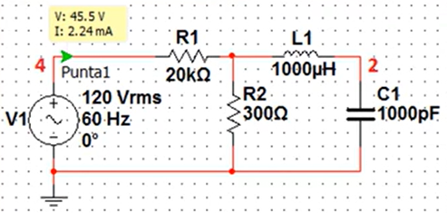

Vamos a trasladar la respuesta en frecuencia del circuito con un factor $k_{f}=2$

$$20 kΩ= 20 kΩ$$
$$300 Ω=300 Ω$$

Solución
Al reemplazar los valores en las ecuaciones de escalamiento obtenemos los valores de los componentes del nuevo circuito

$$k_{f}=\frac{f_{NEW}}{f_{OLD}}$$
$$k_{f}=2$$
$$f_{old}=158.5kHz$$
$$f_{NEW}=317kHz$$
$$R_{NEW}=R_{OLD}$$
$$20kΩ=20kΩ$$
$$300kΩ=300kΩ$$
$$L_{NEW}=\frac{L_{OLD}}{k_{f}}$$
$$5000μH=\frac{1000μH}{2}$$
$$C_{NEW}=\frac{C_{OLD}}{k_{f}}$$
$$200pF=\frac{1000pF}{2}$$

- Segundo circuito
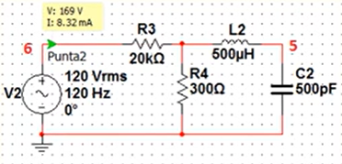
- Lecturas de impedancia
  - Impedancia inicial
$$\frac{\left|V_{4}\right|}{\left|I_{punta1}\right|}=\left|Z_{1}\right|=20kΩ$$
  - Análisis de CA de frecuencia única 158500Hz
Análisis de frecuencia de CA | Magnitud | Fase (grad)
$$\frac{\left|V_{4}\right|}{\left|I_{punta1}\right|}$$ | $$20.00023kΩ$$ | -23.60855m
  - Impedancia final
$$\frac{\left|V_{6}\right|}{\left|I_{punta2}\right|}=\left|Z_{2}\right|=20kΩ$$
  - Análisis de CA de frecuencia única 31700Hz
Análisis de frecuencia de CA | Magnitud | Fase (grad)
$$\frac{\left|V_{6}\right|}{\left|I_{punta2}\right|}$$ | $$20.00023kΩ$$ | -23.60855m
Comparación
Como se esperaba de acuerdo con la teoría explicada brevemente, la impedancia del circuito se mantuvo constante al variar la frecuencia del circuito
$$\left|Z_{2}\right|=\left|Z_{1}\right|$$
- Salida del circuito
Graficaremos el diagrama de bode de la tensión en el condensador vs la tensión de la fuente
$$H\left(s\right)=\frac{V_{2}}{V_{4}}$$
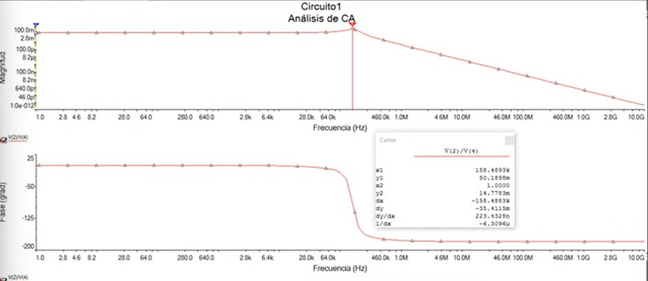
Observe que en el circuito inicial la tensión en el condensador es máxima cuando la frecuencia de operación es de 158.5kHz
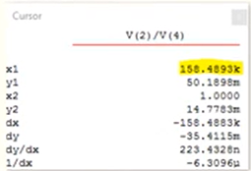
Volveremos a graficar el diagrama de bode de la tensión en el condensador vs la tensión de la fuente del nuevo circuito
$$H\left(s\right)=\frac{V_{5}}{V_{6}}$$
Recordemos que ahora esperamos que la tensión en el condensador sea máxima en la frecuencia

$$k_{f}=\frac{f_{NEW}}{f_{OLD}}$$
$$2=\frac{f_{NEW}}{158.5kHz}$$

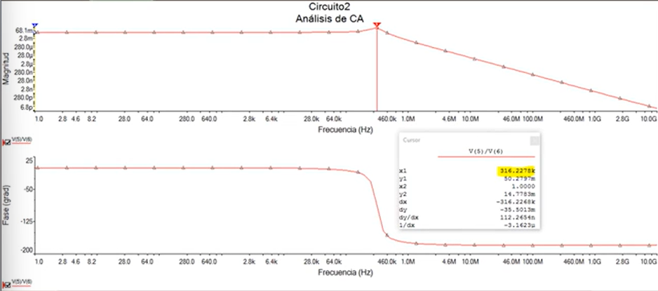
Comparación
En este caso el diagrama de bode demuestra que en el circuito dos la tensión en el condensador es máxima en $f_{NEW}=317kHz$, a diferencia del primer circuito que era la mitad $f_{OLD}=158.5kHz$
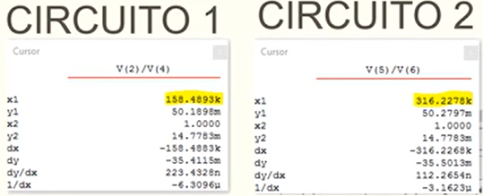
- Realizar análisis de mallas para obtener la función de transferencia de ambos circuitos y verificar que estas son iguales (sin escalar vs al escalar)
Tenemos dos mallas para el circuito sin escalar con las siguientes ecuaciones :
Malla 1: $V_{in}=I_{1}(R_{1}+R_{2})-I_{2}R_{2}$
Malla 2: $0=R_{2}I_{1}+I_{2}\left(R_{2}+sL_{1}+\frac{1}{sC_{1}}\right)$
Voltaje de salida: $V_{out}=\left(I_{1}-I_{2}\right)R_{2}$
La función de transferencia es:
$$H_{1}\left(s\right)=\frac{sL_{1}+\frac{1}{sC_{1}}}{R_{1}+\left(1+\frac{R_{1}}{R_{2}}\right)\left(SL_{1}+\frac{1}{sC_{1}}\right)}$$
$$H_{1}\left(s\right)=\frac{s^{2}L_{1}C_{1}+1}{sC_{1}R_{1}+\left(1+\frac{R_{1}}{R_{2}}\right)\left(s^{2}L_{1}C_{1}+1\right)}$$
Para el circuito escalado:
Malla 1 : $V_{in}=I_{1}(R_{3}+R_{4})-I_{2}R_{4}$
Malla 2: $0=-R_{4}I_{1}+I_{2}\left(R_{4}+sL_{2}+\frac{1}{sC_{2}}\right)$
$$V_{out}=\left(I_{1}-I_{2}\right)R_{4}$$
$$H_{2}\left(s\right)=\frac{sL_{2}+\frac{1}{sC_{2}}}{R_{3}+\left(1+\frac{R_{3}}{R_{4}}\right)\left(sL_{2}+\frac{1}{sC_{2}}\right)}$$

$$H_{2}\left(s\right)=\frac{s^{2}L_{2}C_{2}+1}{sC_{2}R_{3}+\left(1+\frac{R_{3}}{R_{4}}\right)\left(s^{2}L_{2}C_{2}+1\right)}$$
Por lo tanto se comprueba que es la misma.
- Conclusiones
En este ejercicio se demostró que al aplicar un factor de escalamiento de frecuencia $k_{f}=2$ los valores de inductancia y capacitancia se ajustan inversamente proporcional a $k_{f}$, mientras que las resistencias permanecen iguales, logrando que la impedancia del circuito se mantenga constante. La principal consecuencia de este escalamiento es el desplazamiento de la frecuencia de resonancia, observándose en los diagramas de Bode que la tensión máxima en el condensador se produce ahora en $f_{NEW}=317kHz$ el doble de la frecuencia original, confirmando que el escalamiento de frecuencia permite modificar la respuesta temporal del circuito sin alterar la forma de la función de transferencia ni la magnitud de la impedancia.

Conclusión

Uriel Iván Guerrero López
El escalamiento de impedancia permitió observar que al incrementar las resistencias, inductancias y capacitores por un mismo factor, la magnitud total de la impedancia también se incrementa proporcionalmente. Sin embargo, las relaciones de fase, la función de transferencia y la forma del diagrama de Bode permanecen invariables, lo que significa que el comportamiento dinámico del circuito no cambia. Este resultado confirma que el escalamiento de impedancia es una herramienta efectiva para diseñar circuitos equivalentes que operan a diferentes niveles de corriente o potencia, manteniendo exactamente la misma respuesta en frecuencia. De esta manera, se pueden construir versiones de un mismo circuito que trabajen con distintas magnitudes sin alterar su desempeño funcional.

Muñoz San Agustín Victoria Monserrat:
El escalamiento en frecuencia mostró que al variar la frecuencia de operación mediante un factor $k_{f}$, la respuesta del circuito se desplaza a una nueva frecuencia de resonancia sin modificar la forma de su curva característica. En el experimento, al duplicar la frecuencia de trabajo, el punto de máxima tensión en el condensador también se duplicó, evidenciando un desplazamiento proporcional. Esto demuestra que el escalamiento en frecuencia permite trasladar el comportamiento del sistema a diferentes regiones del espectro sin alterar su naturaleza. Es una técnica fundamental en el diseño de filtros y redes resonantes, ya que posibilita ajustar la banda de operación de un circuito manteniendo su misma estructura y características eléctricas.

Bibliografía
Molina, F. [Tutorías con Ingenio Universidad Nacional]. (2016, abril, 4). Escalamiento de Impedancia en Circuitos. [Video]. Youtube. https://www.youtube.com/watch?v=BX3bM2EFod4
Molina, F. [Tutorías con Ingenio Universidad Nacional]. (2016, abril, 4). Escalamiento en Frecuencia de Circuitos. [Video]. Youtube. https://www.youtube.com/watch?v=IZcrtmoy8A4

